Робота з вимогами. Аналіз та складання вимог
Завдання 1. Наведи короткі приклади вимог (3-5) до будь-якого предмета з твого оточення, які б відповідали кожному з таких критеріїв оцінки якості:
- Атомарність
- Несуперечність
- Тестованість
- Відстежуваність.
Інтерактивний м'ячик для котів
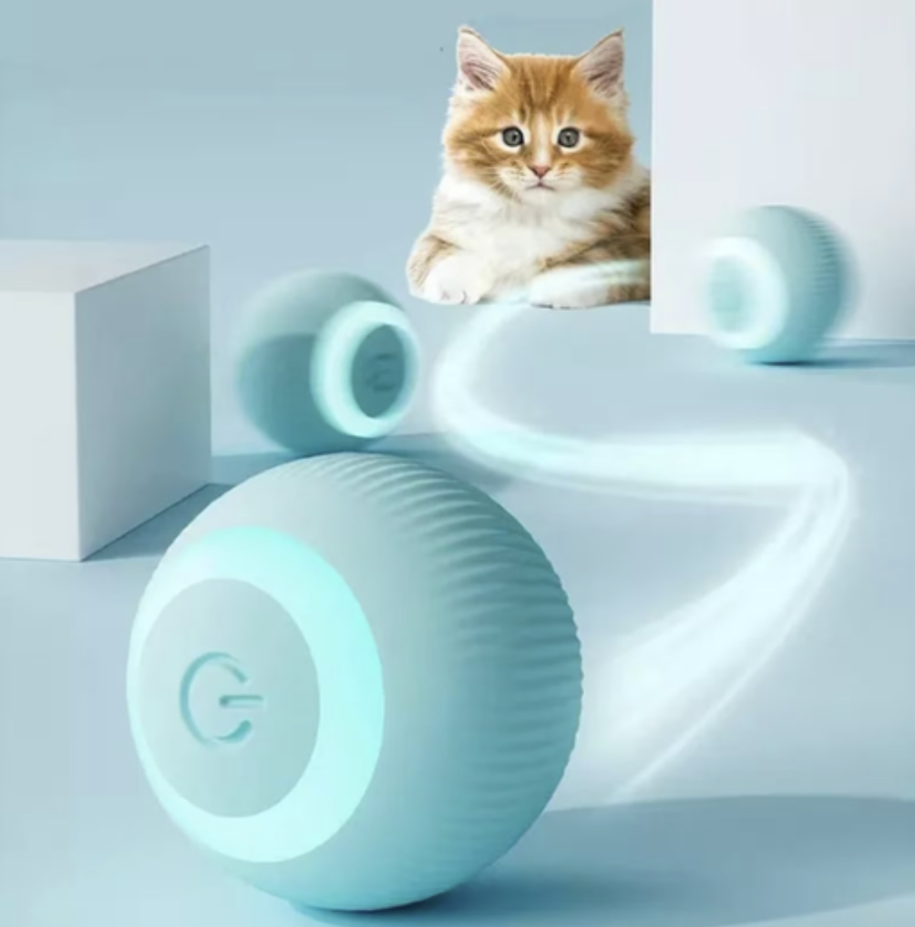
- М’ячик активується натисканням кнопки.
- М’ячик автоматично вимикається через 5 хвилин.
- М'ячик заряджається через роз'єм USB Type-C.
- Повного заряду акумулятора вистачає на 2 години сумарної роботи м'ячика.
- Під час роботи м'ячик підсвічується білим світлом.

Updates and improvements

1. М'ячик активується натисканням кнопки.
- Атомарність: вимога описує лише одну дію — спосіб увімкнення м'ячика.
- Несуперечність: не суперечить іншим вимогам щодо роботи чи заряджання пристрою.
- Тестованість: можна перевірити, чи вмикається м'ячик після натискання кнопки.
- Відстежуваність: вимога додана за побажанням власника кота щодо простого способу керування.

2. М'ячик автоматично вимикається через 5 хвилин.
- Атомарність: вимога описує лише одну функцію — автоматичне вимкнення.
- Несуперечність: не суперечить вимозі про 2 години сумарної роботи, адже після автоматичного вимкнення м'ячик можна знову ввімкнути.
- Тестованість: можна виміряти час і перевірити, що м'ячик вимикається через 5 хвилин.
- Відстежуваність: вимога з'явилася з технічних міркувань безпеки та економії заряду акумулятора.

3. М'ячик заряджається через роз'єм USB Type-C.
- Атомарність: вимога визначає лише тип роз'єму для заряджання.
- Несуперечність: не суперечить іншим вимогам щодо функціональності м'ячика.
- Тестованість: можна перевірити, чи заряджається пристрій через кабель USB Type-C.
- Відстежуваність: вимога визначена для сумісності із сучасними зарядними пристроями.

4. Повного заряду акумулятора вистачає на 2 години сумарної роботи м'ячика.
- Атомарність: вимога описує лише тривалість роботи від одного повного заряду.
- Несуперечність: не суперечить автоматичному вимкненню через 5 хвилин, оскільки 2 години — це сумарний час роботи.
- Тестованість: можна провести випробування та виміряти загальний час роботи від повного заряду.
- Відстежуваність: вимога з'явилася, тому що власник хотів, щоб м'ячик працював приблизно 2 години без підзарядки.

5. Під час роботи м'ячик підсвічується білим світлом.
- Атомарність: вимога описує лише колір підсвічування під час роботи.
- Несуперечність: не суперечить іншим вимогам щодо роботи м'ячика.
- Тестованість: можна перевірити, чи світиться м'ячик білим світлом під час роботи.
- Відстежуваність: вимога визначена відповідно до дизайну виробу та побажань користувача.
Завдання 2. На твою думку, яка з технік тестування вимог гарантує максимально можливу якість фінального результату. Відповідь обґрунтуй (3-5 речень).
На мою думку, така техніка тестування вимог як рев’ю найбільше сприяє досягненню максимально можливої якості фінального результату. Під час рев’ю можна ще на початку роботи вже виявити якісь неоднозначності або недопрацювання (наприклад, коли робимо поверхневий перегляд). Водночас технічна інспекція передбачає, що вимоги буде перевіряти група спеціалістів, які добре знаються на предметній області. Це передбачає високу якість перевірки. Також є формальна інспекція, коли залучається велика кількість фахівців, і виконується структурований, систематизований і документований підхід. Але цей метод не завжди є доцільним, оскільки потребує значних витрат часу.

Окрім цього, мені подобається техніка запитань. Вона дозволяє швидко уточнити незрозумілі моменти безпосередньо у представників замовника або досвідчених колег. Це допомагає уникнути неправильного трактування вимог, а також сприяє ефективній комунікації та командній роботі.

Updates and improvements

На мою думку, саме технічна інспекція найбільше сприяє досягненню максимально можливої якості фінального результату. Це пов'язано з тим, що під час неї вимоги перевіряють кілька спеціалістів, які добре розуміють предметну область, тому можуть помітити помилки або неточності. На відміну від поверхневого перегляду, така перевірка є більш детальною. Це допомагає уникнути помилок на ранніх етапах і підвищує якість кінцевого продукту.

Завдання 3. Ти – засновник/ця стартапу, який планує випустити на ринок мобільний застосунок для обміну світлинами котиків.
Склади функціональні (5-7 од.) та нефункціональні (5-7 од.) вимоги до застосунку.
Функціональні вимоги
- Користувач може зареєструватися в застосунку.
- Користувач може завантажити фотографію котика розміром до 50 МБ.
- Користувач може видаляти власні фотографії.
- Користувач може ставити котолайки фотографіям.
- Користувач може коментувати фотографії.
Нефункціональні вимоги
- Застосунок підтримує світлу і темну теми.
- Застосунок підтримує українську та англійську мови інтерфейсу.
- Кнопка «Котолайк» має форму котячої лапки.
- Кнопка «Котолайк» має колір Pantone Party Pink.
- Інтерфейс застосунку використовує шрифт Nunito Sans.

Updates and improvements

Нефункціональні вимоги
- Застосунок відкривається за ≤ 3 секунди на пристроях з Android 12+ та iOS 16+.
- Інтерфейс застосунку реагує на дії користувача протягом ≤ 0,5 секунди.
- За одночасної роботи ≤ 1000 користувачів час завантаження стрічки фотографій становить ≤ 5 секунд.
- Після відновлення інтернет-з'єднання стрічка фотографій оновлюється автоматично протягом ≤ 10 секунд.
- Після відновлення інтернет-з'єднання застосунок не потребує повторного запуску для продовження роботи.

